PRESSEINFORMATION

Leuchten im Handumdrehen montieren
Twister Colours: Für kreative Wohnideen

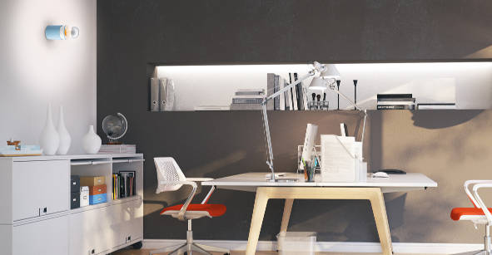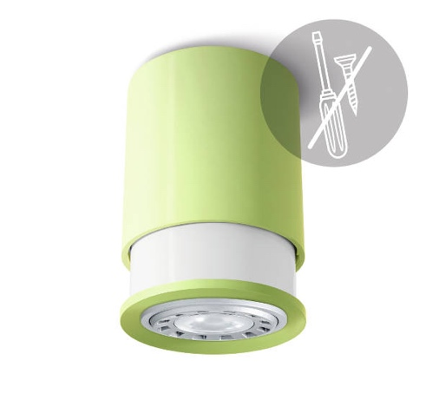
Fotos: Twister Lighting

Eine andere Farbgestaltung von Wänden und Decken, ein neues Möbelstück, stylische Accessoires – und schon hat die Wohnung ein völlig anderes Gesicht. Jetzt fehlen oft nur noch die passenden Leuchten, damit daraus ein Ganzes wird. Mit den patentierten Twister Lighting®-Leuchten aus der Design-Linie Colours lassen sich kreative Wohnideen im Handumdrehen verwirklichen. Für ihre Montage braucht man keinerlei Werkzeug, wenn an Wand oder Decke bereits ein Haken zum Aufhängen vorhanden ist. In ihn wird die Leuchte nach Befestigen der Kabel in der Lüsterklemme eingehängt und dann einfach hochgedreht. Anschließend muss nur noch das Leuchtmittel eingesetzt werden – fertig ist der neue deckenschonende Lichtpunkt, ganz ohne bohren, dübeln und schrauben. Mit ihrer zylindrischen Form setzen die Twister Colours in frischem Orange, Grün und Blau selbstbewusste Kontraste. Erhältlich sind sie für E27-Leuchtmittel in der klassischen Birnenform (LED, Halogen oder Edison) oder als Spot (GU 10 LED) in Online-Shops (z.B. Amazon, Conrad, Völker), bei Katalogversendern (z.B. Ikarus) oder im Baumarkt. Unverbindliche Preisempfehlung für Twister Colours: EUR 49,90.

Über Twister Lighting
Twister Lighting ist eine Marke der Partitur GmbH, einer Agentur für Marketing-Kommunikation mit Sitz in Zürich/Schweiz, die ab 2014 auch den Bereich Entwicklung, Produkt-Design, Vermarktung und Handel mit Leuchten in ihr Portefolio aufgenommen hat.
www.twister-lighting.com

PI-Nr. 100-2 / Oktober 2017
Abdruck honorarfrei. Belegexemplare erbeten.

Pressekontakt
combrink communications Andrea Combrink
Gutenbergstraße 12
63110 Rodgau
Tel +49 (0) 6106 – 7 720 720 andrea.combrink@combrink-communications.de www.combrink-communications.de

